


Semaine du 11 au 15 Janvier 2021

Lundi 11 Janvier 2021
Bon appétit

Purée d'épinard
Boeuf
Blédilacté
Compote de fruits
Mardi 12 Janvier 2021

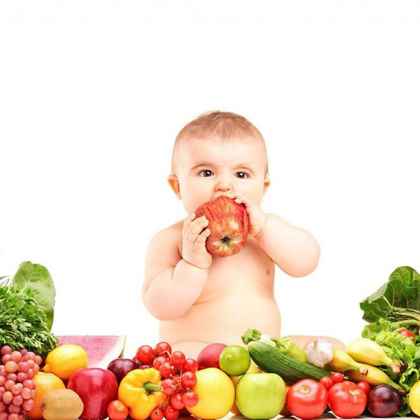
Purée de BrocolisPorc
Blédilacté
Compote de fruits

Mercredi 13 Janvier 2021

Purée d'artichaut
Volaille
Blédilacté
Compote de fruits

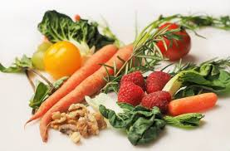
Jeudi 14 Janvier 2021
Purée légumes variés
Poisson frais
Blédilacté

Compote de fruits
Vendredi 15 Janvier 2021

Purée de betteraves rouges
Agneau
Blédilacté
Compote de fruits

La Mairie se réserve le droit de modifier les menus en cas d’imprévu.
La viande de bœuf servie cette semaine est d’origine française

